2018年全国职业院校技能大赛
赛项申报书

赛项名称：液压与气动系统装调与维护
赛项类别：常规赛项■ 行业特色赛项□
赛项组别：中职组■ 高职组□
涉及的专业大类/类：加工制造类
方案设计专家组组长：
手机号码：
方案申报单位（盖章）：全国机械职业教育教学指导委员会
方案申报负责人：
方案申报单位联络人：
联络人手机号码：
电子邮箱：
通讯地址：
邮政编码：
申报日期：2017年8月18日

2018年全国职业院校技能大赛
赛项申报方案

一、赛项名称
（一）赛项名称
液压与气动系统装调与维护
（二）压题彩照
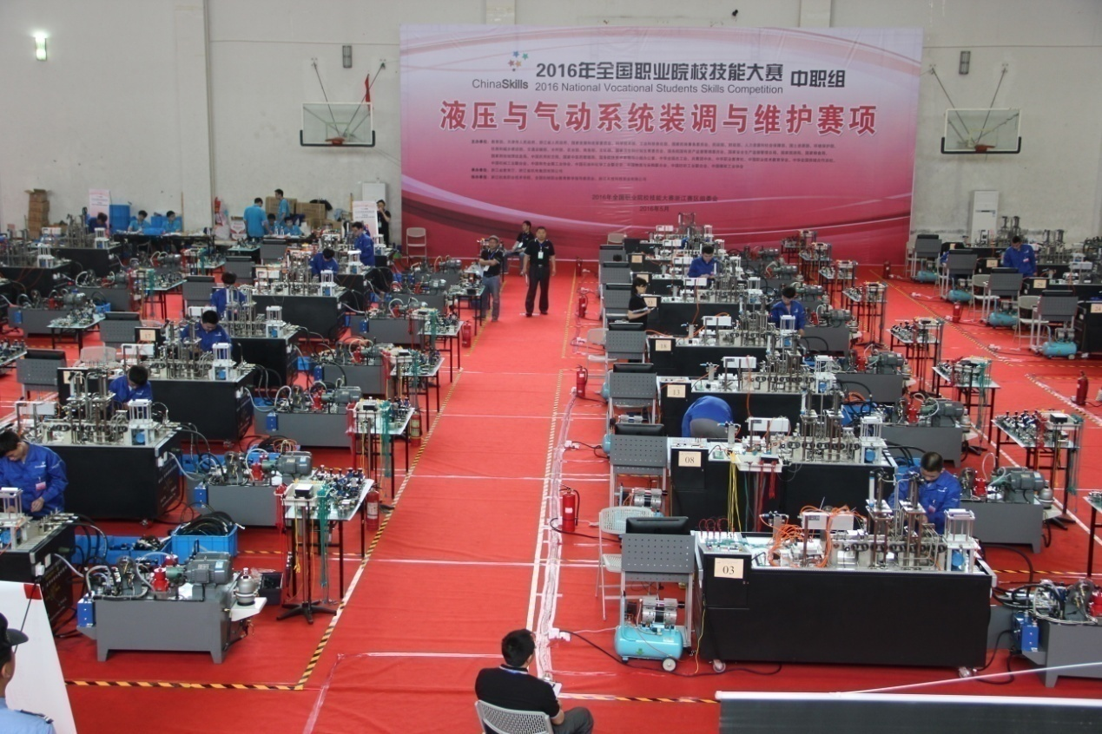
(上图为2016年全国职业院校技能大赛中职组“液压与气动系统装调与维护”赛项竞赛现场，共有107支代表队参加。)
（三）赛项归属产业类型
制造业
（四）赛项归属专业大类/类
现行《中等职业学校专业目录（2010年修订）》中的分类、专业代码及全称：
加工制造类 051100机械制造技术
051200机械加工技术
051300机电技术应用
051400数控技术应用
051500模具制造技术
051600机电设备安装与维修
051700汽车制造与维修
051900船舶制造与修理
052000船舶机械装置安装与维修
资源与环境类 021300矿山机械运行与维修

021400矿山机电
土木水利工程类 041800工程机械运用与维修

二、赛项申报专家组

三、赛项目的

1、针对重工业液压系统故障诊断难的问题，推进高技能液压人才的培养。
目前，重工业中动力驱动基本采用“电机系统+液压系统”模式，液压系统应用极其广泛，但因液压系统的故障诊断困难、维修周期长，给许多企业造成了巨大的经济损失。因此，根据液压系统的应用情况，要求考察选手的液压元件的使用、液压回路的分析、典型液压故障的诊断方法、液压维修的基本技能等。重点考核选手对液压泵站的安装与维护，液压系统安装与调试、比例阀控制技术应用及故障排除等专业操作技能，同时还考核选手的统筹计划能力、工作效率、安全意识、质量意识、节能环保意识和职业素养等。

2、针对气动系统应用广泛的现状，推进气动回路设计与维护能力人才的培养
气动回路因其简单易用、经济实惠、成本低廉等优势，广泛使用在轻载设备中，尤其是在家电、轻工业、纺织等行业广泛使用，因此，通过赛项考察选手气动元件的使用知识、气动基本回路的分析与排故、气动基础知识、气动典型系统回路分析等内容；要求选手具有较强的气动回路设计能力，能完成一般工业气动控制回路的设计与搭建，并具有故障诊断的能力。

3、及时跟踪液压系统新技术，促进中职院校液压课程教学内容与教学模式的改革
随着计算机技术的发展，液压技术也得到快速的发展，液压应用更加广泛，先进的控制阀如片阀、2D阀、插装阀、伺服阀等应用越来越多，这就客观上需要学生掌握这些知识，但目前中职、高职的液压课程中，仍以普通的液压阀为主实施教学，以造成学生毕业后无法适应新技术的情况，因此，通过大赛促进学校教学内容与教学模式的改革，引领新技术的应用。

4、实现以赛促教、以赛促改、以赛促变，培养双师教师团队
通过竞赛，促进中职学校对液压与气动课程的改革和师资队伍建设，改变教师的教学观念，敢于创新教学模式，突出培养学生的创新能力和实践技能，提升学生职业能力和就业质量，为社会培养能从事液压与气动系统安装、调试、运行、管理及维护的技术技能型人才。

四、赛项设计原则
（一）公开、公平、公正
赛前公布竞赛平台名称，公布操作工艺规范和要求，公布题库和配分细则，做到比赛内容、比赛过程、工艺标准、评分要求公开、公平与公正。
在赛项组织方面，按照大赛成绩管理办法的成绩管理流程执行，成绩采用过程评判和结果评判相结合；严格把关专家和裁判选用制度，对裁判进行培训和考核，统一执裁尺度；借鉴世界技能大赛赛场布置模式，设置参观区域，允许观众和指导教师现场观摩大赛。按要求组织赛项各个环节，保证竞赛公开、公平、公正。
（二）赛项关联职业岗位面广、人才需求量大、职业院校开设专业点多
液压与气动技术是加工制造行业发展最快的技术之一，主要应用于国防工业、机床制造、冶金工业、工程机械、农业机械、汽车制造、生产自动化、包装自动化等诸多领域，液压与气动课程也是机械、机电及自动化类专业的核心课程，设置“液压与气动系统装调与维护”竞赛项目，通过竞赛推动中职液压与气动专业建设和课程改革，为我国培养能从事液压与气动系统安装、调试、运行、管理及维护的高端技术技能型人才。
赛项内容适合中职学校“机电设备安装与维修”、“机电技术应用”、“机械加工技术”、“机械制造技术”、“数控技术应用”、“模具制造技术”、“船舶制造与修理”、“船舶机械装置安装与维修”、“矿山机械运行与维修”、“矿山机电”、“工程机械运用与维修”等20多个专业，学生就业面广。就业去向主要包括：在企业从事机、电、液、气一体化设备的安装、调试、维护或销售工作。
（三）竞赛内容对应相关职业岗位或岗位群、体现专业核心能力与核心知识、涵盖丰富的专业知识与专业技能点
竞赛内容与实际应用技术相结合，主要完成工业双泵液压站的安装与调试、典型液压与气动系统的设计、安装、调试、故障排除、电气系统设计与线路连接、自动控制下的液压与气动系统程序编写等典型工作任务，培养学生对从事液压与气动系统安装、调试、运行和维护综合能力。竞赛内容对应行业岗位群包括：工业制造、冶金及汽车、工程机械等行业的设备安装、调试、维修等岗位工作，也可从事机械、液压设备等方面的营销工作。
（四）竞赛平台成熟。
竞赛平台依据中等职业学校机电专业及相关专业教学标准，紧密结合行业和企业实际岗位能力要求；竞赛设备把机械、液压传动、气动和自动控制系统有效融合，满足日常实训教学。竞赛平台作为2013年～2015年全国职业院校现代制造及自动化技术教师大赛“液压与气动系统装调与维护”赛项平台，并成功举办了2013年、2014年及2016年全国职业院校技能大赛中职组“液压与气动系统装调与维护”赛项及部分省市的选拔赛，受到广大院校的一致好评。

五、赛项方案的特色与创新点

（一）竞赛内容特色与创新点
竞赛内容以中职学生就业的职业岗位技能要求为出发点，强调以应用能力为主线，考察选手在液压与气动系统的安装、调试、故障排除及使用维护等面的技能。通过以实际工作任务为载体，根据工作任务开展在真实环境下的实际动手过程的特点划分实施环节，分工业双泵液压站的安装与调试，典型液压与气动系统的设计、安装、调试与故障分析,通过PLC实现液压与气动系统的自动化控制程序编写,以及相关参数测量，再现工业实际典型液压与气动系统设备的安装、调试以及控制的情境，着重培养学生对机电设备的装调、程序编写、故障分析以及参数测量、整机运行等综合能力。

（二）竞赛过程特色与创新点
竞赛过程是结合工业现场实际操作制定试题，将竞赛过程中的操作与实际工作对接，从工业双泵液压站的安装、调试和参数测量，到液压与气动系统回路的安装、调试和故障分析，最后完成PLC控制下的综合自动控制系统的调试、运行、参数校对，每个模块互相衔接，既锻炼了参赛选手的技能，也反应了当前中职教育在液压与气动系统技术发展的特色，为企业对于高技能人才的选拔上岗提供依据。

（三）竞赛结果特色与创新点
通过选手完成相关竞赛试题，评判选手在液压与气动系统装调与维护方面的技能水平、职业素养；通过PLC编程完成自动控制下的液压与气动系统的组装、调试和故障处理，充分了解选手在机、电、液、气复合控制技术方面的综合处理能力，为企业选拔工程型技术人才提供参考。
在竞赛结果评判方面，严格按照《全国职业院校技能大赛专家和裁判工作管理办法》的规定组成裁判队伍，并进行培训和考核；严格按照《全国职业院校技能大赛专家和裁判工作管理办法》和《全国职业院校技能大赛成绩管理办法》规定的工作流程和评判方法进行竞赛结果的评判。

（四）资源转换特色与创新点
根据液压与气动系统装调与维护的核心知识和核心技能，联合赛项专家、合作企业、获奖优秀指导教师共同开发制作20～30种微课程，供参赛校教学使用；搭建液压与气动系统装调与维护教育云平台，主要包括资源共享、资源下载、技术交流、在线学习、题库建设等单元。将资源转换成果，融入互联网技术和现代教学方法，促进参赛学校交流和学习，推进中等职业学校液压与气动系统装调与维护课程改革与创新。

六、竞赛内容简介（须附英文对照简介）
赛项通过参赛选手独立完成工业双泵液压站的安装与调试，对典型液压与气动系统的安装调试和故障分析，以及比例阀PID控制技术应用，结合PLC编程实现对液压与气动系统的自动化控制。通过竞赛考核选手在液压与气动系统安装调试、使用维护和故障分析的职业技能，考察选手的统筹计划能力、质量意识、安全意识和职业素养；促使参赛选手掌握液压与气动最新技术的应用能力。
Competitors can install and debug industrial 2-pump hydraulic station, install, debug and troubleshoot typical hydraulic and pneumatic system, PID control with proportional valve , control hydraulic and pneumatic system through PLC programming. Through competition train competitors’hydraulic and pneumatic system’s installation, debugging, maintenance and troubleshooting skill, plan ability, quality & safety consciousness and professional quality.

七、竞赛方式（含组队要求、是否邀请境外代表队参赛）
（一）竞赛以个人赛方式进行。参赛选手必须是2018年度中等职业学校全日制在籍学生或五年制高职中一至三年级（含三年级）的全日制在籍学生，不限性别，年龄须不超过21周岁，年龄计算的截止时间以比赛当年的5月1日为准。往届全国职业院校技能大赛同类赛项中获一等奖的选手，不得参加同一项目同一组别的赛项。
（二）由各省、自治区、直辖市和计划单列市为单位报名参赛，同一学校相同项目报名参赛人数不超过2人；指导教师须为本校专兼职教师，每名参赛选手限报1名指导教师。
（三）2018年本赛项邀请国际团队参赛，欢迎境外代表队到场有序观摩。

八、竞赛时间安排与流程
竞赛场次：根据参赛队伍数量确定竞赛场次。
竞赛流程：参赛队报到——组织参赛选手赛前熟悉场地、介绍比赛规程——举办开赛式——正式比赛（期间组织观摩、交流体验活动）——比赛结束（参赛队上交比赛成果）——成绩评定——闭赛式（赛项点评、公布成绩、颁奖）。
表1 竞赛日程及内容
日期 | 时间 |  | 内容 | 地点
第一天 | 下午 | 13:30前 | 报到 | 酒店
第一天 | 下午 | 14:00-15:00 | 领队会（分批抽签、赛前说明） | 报告厅
第一天 | 下午 | 15:30-16:30 | 大赛开赛式 | 报告厅
第一天 | 下午 | 16:30-17:00 | 选手熟悉赛场  （限定在观摩区，不进入比赛区） | 赛场
第二天 | 上午 | 6:30 | 第一批选手集合上车 | 酒店
第二天 | 上午 | 7:00 | 第一批选手检录（一次加密） | 赛场
第二天 | 上午 | 7:10-7:30 | 第一批选手赛位抽签（二次加密） | 赛场
第二天 | 上午 | 7:30-11:30 | 第一批选手正式比赛 | 赛场
第二天 | 上午 | 11:30-13:00 | 第一批比赛成绩评定 | 赛场
第二天 | 下午 | 10:30 | 第二批选手集合上车 | 酒店
第二天 | 下午 | 11:00-11:30 | 第二批选手检录并带入隔离室 | 隔离区
第二天 | 下午 | 11:30-13:00 | 第二批选手隔离休息 | 隔离区
第二天 | 下午 | 13:00 | 第二批选手赛场检录（一次加密） | 赛场
第二天 | 下午 | 13:10-13:30 | 第二批选手赛位抽签（二次加密） | 赛场
第二天 | 下午 | 13:30-17:30 | 第二批选手正式比赛 | 赛场
第二天 | 下午 | 15:00-15:30 | 赛场观摩 | 赛场
第二天 | 下午 | 17:30-19:00 | 第二批比赛成绩评定 | 赛场
第三天 | 上午 | 6:30 | 第三批选手集合上车 | 酒店
第三天 | 上午 | 7:00 | 第三批选手检录（一次加密） | 赛场
第三天 | 上午 | 7:10-7:30 | 第三批选手赛位抽签（二次加密） | 赛场
第三天 | 上午 | 7:30-11:30 | 第三批选手正式比赛 | 赛场
第三天 | 上午 | 11:30-13:00 | 第三批比赛成绩评定 | 赛场
第四天 | 上午 | 10:00-11:00 | 闭赛式 | 报告厅

九、竞赛试题
（一）本次比赛将预先建立赛题库，开赛一个月前在大赛官网信息发布平台上（www.chinaskills-jsw.org)公开题库。
（二）样卷详见附件一 中职组“液压与气动系统装调与维护”赛项试题样卷。

十、评分标准制定原则、评分方法、评分细则
按照《全国职业院校技能大赛成绩管理办法》的相关要求，结合申报赛项自身的特点，制定具有较强操作性的评分方法，编制评分细则如下：

（一）评分标准的制订原则
参照液压与气动相关国家职业标准以及工业、企业相关技能操作要求，依据选手完成工作任务的情况，按照竞赛标准进行现场评分。评判方式采用过程评判与结果评判相结合，工艺评判与功能评判相结合，能力评判与职业素养评判相结合。赛项总成绩满分为100分。

（二）评分方法
1.裁判组实行“裁判长负责制”，设裁判长1名，全面负责赛项的裁判与管理工作。
2.赛项裁判组负责赛项成绩评定工作，比赛现场按每5-6个赛位2-3位裁判员设置，赛前对裁判进行一定的培训，统一执裁标准。
3.参赛选手根据赛项任务书的要求进行操作，注意操作要求，需要记录的内容要记录在比赛试题中，需要裁判确认的内容必须经过裁判员的签字确认。
4.文明生产评价为扣分项包括工作态度、安全意识、职业规范、环境保护等方面。
5.赛项裁判组本着“公平、公正、公开、科学、规范、透明、无异议”的原则，根据裁判的现场记录、参赛队选手的赛项任务书及评分标准，通过多方面进行综合评价，最终按总评分得分高低，确定参赛队奖项归属。
6.评分方式以小组为单位，制定组长责任制，裁判员相互监督，对检测、评分结果进行一查、二审、三复核。确保评分环节准确、公正。成绩经工作人员统计，执委会、裁判组、监督组分别核准后，在闭赛式上公布。

（三）评分细则

详细评分细则见中职组“液压与气动系统装调与维护赛项-任务书样题”赛项样题评分表。

注：“”：结果评分； “裁判现场记录为准”：过程评分
评分项目 | 序号 | 内容 | 评分要求 | 评判方式
液压与气动系统回路装调与故障排除  （40分） |  | 变量叶片泵输出压力（3分） | 压力设定超出±0.2MPa，扣2分
液压与气动系统回路装调与故障排除  （40分） |  | 变量叶片泵输出压力（3分） | 无变量叶片油泵启动方向判定，扣1分 | 裁判现场记录为准
液压与气动系统回路装调与故障排除  （40分） |  | 定量柱塞泵一级输出压力（3分） | 压力设定超出±0.5MPa，扣2分
液压与气动系统回路装调与故障排除  （40分） |  | 定量柱塞泵一级输出压力（3分） | 无定量柱塞油泵启动方向判定，扣1分 | 裁判现场记录为准
液压与气动系统回路装调与故障排除  （40分） |  | 定量柱塞泵二级输出压力（3分） | 压力设定超出±0.5MPa，扣2分
液压与气动系统回路装调与故障排除  （40分） |  | 定量柱塞泵二级输出压力（3分） | 二级压力调定后，锁紧螺母未锁紧，扣1分 | 裁判现场记录为准
液压与气动系统回路装调与故障排除  （40分） |  | 液压马达物料传输油路系统（5.5分） | 换向阀中位机能画错或元件选错，扣1分 | 裁判现场记录为准
液压与气动系统回路装调与故障排除  （40分） |  | 液压马达物料传输油路系统（5.5分） | 单向节流阀画错或元件选错，扣1分 | 裁判现场记录为准
液压与气动系统回路装调与故障排除  （40分） |  | 液压马达物料传输油路系统（5.5分） | 流量计符号画错或流量计使用不当，扣1.5分 | 裁判现场记录为准
液压与气动系统回路装调与故障排除  （40分） |  | 液压马达物料传输油路系统（5.5分） | 叠加阀名称、型号及符号，每错一处，扣0.2，此项共计扣2分，扣完为止 | 裁判现场记录为准
液压与气动系统回路装调与故障排除  （40分） |  | 双缸物料滚轧油路系统（8分） | 换向阀中位机能画错或元件选错，扣2分 | 裁判现场记录为准
液压与气动系统回路装调与故障排除  （40分） |  | 双缸物料滚轧油路系统（8分） | 溢流阀符号画错或元件选错，扣2分 | 裁判现场记录为准
液压与气动系统回路装调与故障排除  （40分） |  | 双缸物料滚轧油路系统（8分） | 叠加阀名称、型号及符号，每错一处，扣0.2，此项目共计扣4分，扣完为止 | 裁判现场记录为准
液压与气动系统回路装调与故障排除  （40分） |  | 顶料油路系统  （1分） | 电器符号及位置画错或元件选错，扣1分 | 裁判现场记录为准
液压与气动系统回路装调与故障排除  （40分） |  | 物料冲压油路系统  （4分） | 换向阀中位机能画错或元件选错，扣2分 | 裁判现场记录为准
液压与气动系统回路装调与故障排除  （40分） |  | 物料冲压油路系统  （4分） | 符号及位置画错或元件选错，扣1分 | 裁判现场记录为准
液压与气动系统回路装调与故障排除  （40分） |  | 物料冲压油路系统  （4分） | 减压阀符号画错或元件选错，扣1分 | 裁判现场记录为准
液压与气动系统回路装调与故障排除  （40分） |  | 液压系统单步调试结果（7.5分） | 流量计显示记录超出范围±5ml/s，扣1分
液压与气动系统回路装调与故障排除  （40分） |  | 液压系统单步调试结果（7.5分） | 物料传输油路系统故障未排除，扣1.5分
液压与气动系统回路装调与故障排除  （40分） |  | 液压系统单步调试结果（7.5分） | 液压双缸上行到底，有杆腔压力值超出±0.2MPa，扣1分
液压与气动系统回路装调与故障排除  （40分） |  | 液压系统单步调试结果（7.5分） | 液压双缸伸缩不正常等，扣1分
液压与气动系统回路装调与故障排除  （40分） |  | 液压系统单步调试结果（7.5分） | 冲压缸下行到底压力值超出±0.2MPa，扣1分
液压与气动系统回路装调与故障排除  （40分） |  | 液压系统单步调试结果（7.5分） | 冲压缸伸缩不正常等，扣1分
液压与气动系统回路装调与故障排除  （40分） |  | 液压系统单步调试结果（7.5分） | 压力继电器动作不正常，扣1分
液压与气动系统回路装调与故障排除  （40分） |  | 气动回路安装与调试（5分） | 气动动作不正常等，每错误一处扣你0.5分，此项共3分，扣完为止
液压与气动系统回路装调与故障排除  （40分） |  | 气动回路安装与调试（5分） | 气动故障排除等，扣2分
液压与气动系统回路设计或优化  （15分） |  | 液压系统油路优化  （5分） | 元件符号不规范、名称不正确等，每错误一处扣0.5分，此项共3分，扣完为止
液压与气动系统回路设计或优化  （15分） |  | 液压系统油路优化  （5分） | 液压系统油路优化不合理，扣2分
液压与气动系统回路设计或优化  （15分） |  | 气动系统回路设计  （10分） | 无气源处理元件设计，扣1分
液压与气动系统回路设计或优化  （15分） |  | 气动系统回路设计  （10分） | 无流量调节元件设计，扣1分
液压与气动系统回路设计或优化  （15分） |  | 气动系统回路设计  （10分） | 无行程控制阀设计，扣1分
液压与气动系统回路设计或优化  （15分） |  | 气动系统回路设计  （10分） | 无模具定位功能设计，扣1分
液压与气动系统回路设计或优化  （15分） |  | 气动系统回路设计  （10分） | 无防爆门开关功能设计，扣1分
液压与气动系统回路设计或优化  （15分） |  | 气动系统回路设计  （10分） | 无模具传输功能设计，扣1分
液压与气动系统回路设计或优化  （15分） |  | 气动系统回路设计  （10分） | 无定量加药功能设计，扣1分
液压与气动系统回路设计或优化  （15分） |  | 气动系统回路设计  （10分） | 无残药抖动功能设计，扣1分
液压与气动系统回路设计或优化  （15分） |  | 气动系统回路设计  （10分） | 气动系统回路设计达不到任务书要求，扣2分
电气控制回路连接与排故  （10分） |  | 电气回路连接  （6分） | 违规带电插拔下载线，违规带电插拔连接导线等，每错误一处扣0.2分，扣完为止 | 裁判现场记录为准
电气控制回路连接与排故  （10分） |  | 电气故障排除  （4分） | 电气控制回路连接与排故等，每错误一处扣0.2分，扣完为止
控制系统PLC程序设计  （15分） |  | 控制系统PLC程序设计  （15分） | 未按任务书要求创建文件夹，扣0.5分
控制系统PLC程序设计  （15分） |  | 控制系统PLC程序设计  （15分） | 未按任务书要求存储程序，扣1.5分
控制系统PLC程序设计  （15分） |  | 控制系统PLC程序设计  （15分） | 未按任务要求完成程序相关标注，扣2分
控制系统PLC程序设计  （15分） |  | 控制系统PLC程序设计  （15分） | 无温度采集功能设计，扣1分
控制系统PLC程序设计  （15分） |  | 控制系统PLC程序设计  （15分） | 无液压双缸位移采集功能设计，扣1分
控制系统PLC程序设计  （15分） |  | 控制系统PLC程序设计  （15分） | 无冲压缸位移采集功能设计，扣1分
控制系统PLC程序设计  （15分） |  | 控制系统PLC程序设计  （15分） | 无压力采集功能设计，扣1分
控制系统PLC程序设计  （15分） |  | 控制系统PLC程序设计  （15分） | 无液压马达速度采集功能设计，扣1分
控制系统PLC程序设计  （15分） |  | 控制系统PLC程序设计  （15分） | 无油箱温度控制功能设计，扣1分
控制系统PLC程序设计  （15分） |  | 控制系统PLC程序设计  （15分） | 无泵站保护功能设计，扣1分
控制系统PLC程序设计  （15分） |  | 控制系统PLC程序设计  （15分） | 无双缸滚轧单元自检功能设计，扣1分
控制系统PLC程序设计  （15分） |  | 控制系统PLC程序设计  （15分） | 无顶料-冲压单元自检功能设计，扣1分
控制系统PLC程序设计  （15分） |  | 控制系统PLC程序设计  （15分） | 无上料单元缺料报警功能设计，扣1分
控制系统PLC程序设计  （15分） |  | 控制系统PLC程序设计  （15分） | 无系统工作流程，扣1分
整机调试与运行  （15分） |  | 整机调试与运行  （15分） | 无泵站顺序启动功能，扣3分
整机调试与运行  （15分） |  | 整机调试与运行  （15分） | 无上料单元送料功能，扣2分
整机调试与运行  （15分） |  | 整机调试与运行  （15分） | 无双缸滚轧功能，扣2分
整机调试与运行  （15分） |  | 整机调试与运行  （15分） | 无顶料-冲压功能，扣2分
整机调试与运行  （15分） |  | 整机调试与运行  （15分） | 无搬运及堆垛功能，扣2分
整机调试与运行  （15分） |  | 整机调试与运行  （15分） | 无堆垛完成提醒功能，扣2分
整机调试与运行  （15分） |  | 整机调试与运行  （15分） | 系统工作不流畅等，扣2分
职业素养  （5分） |  | 职业素养  （5分） | 规范操作等 | 裁判  现场  记录  为准
职业素养  （5分） |  | 职业素养  （5分） | 工具摆放等 | 裁判  现场  记录  为准
职业素养  （5分） |  | 职业素养  （5分） | 工位整洁等 | 裁判  现场  记录  为准
职业素养  （5分） |  | 职业素养  （5分） | 职业岗位的要求等 | 裁判  现场  记录  为准
 |  | 职业素养  （5分） | 以上每处扣1分，扣完为止。

十一、奖项设置
本赛项按总成绩由高到低排序，设个人一、二、三等奖，比例分别为实际参赛对总数的10%、20%、30%（小数点后四舍五入）。
获得一等奖的选手指导教师由组委会颁发优秀指导教师证书。

十二、技术规范
- 专业教育教学要求：
竞赛项目符合中职院校机电设备安装与维修、机电技术应用、机械制造技术、数控技术应用、模具制造技术、船舶机械装置安装与维修、矿山机械运行与维修、工程机械运用与维修等相关专业实训教学内容的需求。
- 行业、职业技术标准：
- GB/T 786.1-2009 流体传动系统及元件图形符号和回路图。
- GB/T 17490-1998 液压控制阀 油口、底板、控制装置和电磁铁的标识。
- GB/T 2346-2003 液压气动系统及元件 公称压力系列。
- GB/T 2878.1-2011液压传动连接 带米制螺纹和O形圈密封的油口和螺柱端 第1部分。
- GB/T 2348-1993 液压气动系统及元件缸内径及活塞杆外径。
- GB/T 2514-2008 液压传动四油口方向控制阀安装面。
- 维修电工国家职业标准 （职业编码6-07-06-05）
- 电气设备安装工国家职业标准（职业编码6-23-10-02）
- 机械设备安装工国家职业标准（职业编码6-23-10-01）
- 组合机床操作工国家职业标准（职业编码6-04-01-07）

十三、建议使用的比赛器材、技术平台和场地要求
（一）比赛技术平台
建议参考“THPHDW-1A型 液压与气压传动综合实训系统”。
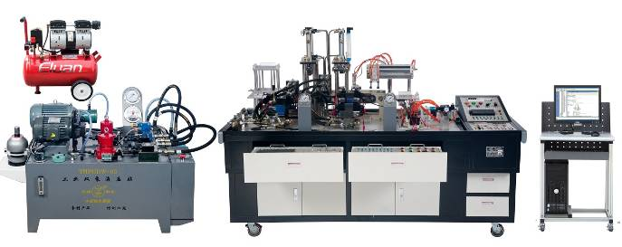
（二）技术平台组成如下：
该装置由液压与气动综合实训平台、工业双泵液压站和全自动轧钢冲压模拟装置三大部分组成。
1.液压与气动综合实训平台基本配置
序号 | 实训模块名称 |  | 主要配置 | 数量 | 备注
 | 基  础  实  训  模  块 | 实训平台 | 平台采用铁质双层亚光密纹喷塑结构，设有电气控制部件、实训元件存储柜、工具抽屉，底部安装有4只万向轮，方便移动和布局。 | 1套
 | 基  础  实  训  模  块 | 空气压缩机 | 公称容积24L，额定流量：116L/min，额定输出气压1MPa | 1台
 | 基  础  实  训  模  块 | 配套工具 | 电工工具套装含数字式万用表、剥线钳、尖嘴钳、斜口钳、螺丝刀、镊子、剪刀、电烙铁、烙铁架、焊锡丝等；内六角扳手（九件套装）等。 | 1套
 | 电  气  控  制  模  块 | DW-01  控制按钮模块 | 按钮模块配置5只带灯复位按钮开关、5只带灯自锁按钮开关、1只急停开关、1只二位旋钮开关、1只三位旋钮开关、1只蜂鸣器、以上器件所有触点全部引到面板上，方便于控制回路的连接。 | 1套
 | 电  气  控  制  模  块 | DW-02A  西门子主机模块 | 采用西门子S7-200 SMART CPUSR20主机,12输入/8继电器输出，外加EM DR16数字量扩展模块,8输入/8继电器输出及EM AM06模拟量扩展模块4输入/2输出。 | 1套 | 二  选  一
 | 电  气  控  制  模  块 | DW-02B-2  三菱主机模块 | 采用三菱第三代3U系列主机，FX3U-32MR 16点输入/16点继电器输出，外加模拟量组合模块FX3U-4AD、FX3U-4DA、4输入，4输出。 | 1套 | 二  选  一
 | 电  气  控  制  模  块 | DW-03  继电器控制模块 | 配置8只直流24V继电器，1只直流24V时间继电器，触点全部引到面板上，方便于控制回路的连接。开关量(包括线圈)接线端子全部引到面板上，并且线圈得电时有相应的指示灯指示。 | 1套
 | 电  气  控  制  模  块 | DW-04  比例调速阀控制模块 | 供电电压：直流24V±10%；功率：50W；控制电压：±9V±2%；负载电阻：10Ω；最大输出电流：2200mA；振荡频率：2.5kHz等。 | 1套
 | 测  控  仪  表 | 耐震压力表 | YN-60ZQ/10MPa 量程范围0-10MPa，内置甲基硅油 | 2只
 | 测  控  仪  表 | 压力变送器 | 0～10MPa | 2只
 | 测  控  仪  表 | 涡轮流量传感器 | 涡轮流量传感器 | 1只
 | 测  控  仪  表 | 智能测量仪 | 智能仪表采用LED数码显示，内部控制采用先进的人工智能调节（AI）算法，具备自整定（AT）功能 | 1只
 | 液  压  元  件  模  块 | 双作用液压缸 | 行程200mm | 2个
 | 液  压  元  件  模  块 | 二位三通电磁换向阀 | 3WE6A61B/CG24N9Z5L | 2只
 | 液  压  元  件  模  块 | 二位四通电磁换向阀 | 4WE6C61B/CG24N9Z5L | 1只
 | 液  压  元  件  模  块 | 单向阀 | RVP8 | 1只
 | 液  压  元  件  模  块 | 液控单向阀 | SV10PA2 | 2只
 | 液  压  元  件  模  块 | 单向节流阀 | DRVP8-1-10B/ | 2只
 | 液  压  元  件  模  块 | 二通流量阀（调速阀） | 2FRM5-31B/15QB | 2只
 | 液  压  元  件  模  块 | 直动式溢流阀 | DBDH6P10B/100 | 1只
 | 液  压  元  件  模  块 | 直动式顺序阀 | DZ6DP1-5X/75 | 1只
 | 液  压  元  件  模  块 | 直动式减压阀 | DR6DP1-5X/75 YM | 1只
 | 液  压  元  件  模  块 | 压力继电器 | HED4OP | 2只
 | 液  压  元  件  模  块 | 比例调速阀 | 2FRE6B-20B/10QR | 1只
 | 液  压  元  件  模  块 | 比例换向阀组件(含叠加式过滤器) | HD-4WREE6E-08-2X/G24K31/A1（含集成放大器） | 1只
 | 叠  加  阀  实  训  模  块 | 叠加式溢流阀 | MBP-01-C-30 | 1只
 | 叠  加  阀  实  训  模  块 | 叠加式溢流阀 | MBA-01-C-30 | 1只
 | 叠  加  阀  实  训  模  块 | 叠加式溢流阀 | MBB-01-C-30 | 1只
 | 叠  加  阀  实  训  模  块 | 叠加式减压阀 | MRP-01-B-30 | 1只
 | 叠  加  阀  实  训  模  块 | 叠加式减压阀 | MRA-01-B-30 | 1只
 | 叠  加  阀  实  训  模  块 | 叠加式减压阀 | MRB-01-B-30 | 1只
 | 叠  加  阀  实  训  模  块 | 叠加式顺序阀 | MHP-01-C-30 | 1只
 | 叠  加  阀  实  训  模  块 | 叠加式压力开关 | MJCS-02-A-2-DC24 | 1只
 | 叠  加  阀  实  训  模  块 | 叠加式压力开关 | MJCS-02-B-2-DC24 | 1只
 | 叠  加  阀  实  训  模  块 | 叠加式单向节流阀 | MSA-01-X-10 | 1只
 | 叠  加  阀  实  训  模  块 | 叠加式单向节流阀 | MSB-01-Y-10 | 1只
 | 叠  加  阀  实  训  模  块 | 叠加式单向节流阀 | MSA-01-Y-10 | 1只
 | 叠  加  阀  实  训  模  块 | 叠加式单向节流阀 | MSB-01-X-10 | 1只
 | 叠  加  阀  实  训  模  块 | 叠加式单向调速阀 | MFA-01-Y-10 | 1只
 | 叠  加  阀  实  训  模  块 | 叠加式单向调速阀 | MFB-01-Y-10 | 1只
 | 叠  加  阀  实  训  模  块 | 叠加式液控单向阀 | MPW-01-2-40 | 1只
 | 叠  加  阀  实  训  模  块 | 三位四通电磁换向阀 | DSG-01-3C2-D24-N1-50（O型） | 1只
 | 叠  加  阀  实  训  模  块 | 三位四通电磁换向阀 | DSG-01-3C4-D24-N1-50（Y型） | 1只
 | 叠  加  阀  实  训  模  块 | 三位四通电磁换向阀 | DSG-01-3C9-D24-N1-50（P型） | 1只
 | 叠  加  阀  实  训  模  块 | 带应急手柄的电磁换向阀 | HD-4WEM6H-7X/CG24N9Z5L（H型） | 1只
 | 叠  加  阀  实  训  模  块 | 叠加式电磁单向节流阀 | FMS-G0-02A(24V) | 1只
 | 叠  加  阀  实  训  模  块 | 叠加阀基础组件 | 叠加阀压力表连接板  叠加阀双组基础阀板  叠加阀三组基础阀板  叠加阀顶板 | 1套
 | 气  动  元  件  模  块 | 双作用气缸 | MAL-CA-32×125-S-LB  （含磁性开关及绑带） | 2只
 | 气  动  元  件  模  块 | 气动三联件 | AC2000-08 | 1只
 | 气  动  元  件  模  块 | 调压阀（带压力表） | SR200-08 | 2只
 | 气  动  元  件  模  块 | 单电控二位三通阀 | 3V210-08NC/DC24V | 1只
 | 气  动  元  件  模  块 | 单电控二位三通阀 | 3V210-08NO/DC24V | 1只
 | 气  动  元  件  模  块 | 单电控二位五通阀 | 4V210-08/DC24V | 3只
 | 气  动  元  件  模  块 | 双电控二位五通阀 | 4V220-08/DC24V | 2只
 | 气  动  元  件  模  块 | 三位五通电磁换向阀 | 4V230C-08/DC24V | 1只
 | 气  动  元  件  模  块 | 单气控二位五通阀 | 4A210-08 | 2只
 | 气  动  元  件  模  块 | 单气控二位三通阀 | 3A210-08NO | 2只
 | 气  动  元  件  模  块 | 单气控二位三通阀 | 3A210-08NC | 2只
 | 气  动  元  件  模  块 | 双气控二位五通阀 | 4A220-08 | 2只
 | 气  动  元  件  模  块 | 气控延时阀 | XQ230650（常闭式） | 1只
 | 气  动  元  件  模  块 | 单向节流阀 | ASC200-08 | 6只
 | 气  动  元  件  模  块 | 快速排气阀 | Q-02 | 2只
 | 气  动  元  件  模  块 | 梭阀 | ST-01 | 2只
 | 气  动  元  件  模  块 | 与阀 | STH-01 | 2只
 | 气  动  元  件  模  块 | 滚轮杠杆式机械阀 | S3R-08 | 2只
2.工业双泵液压站基本配置
序号 | 实训模块名称 | 主要配置 | 数量 | 备注
 | 工业泵站油箱 | 电源控制箱：泵站控制电气部分包含智能温度仪、液位继电器，交流接触器、热保护器，急停按钮等器件组成，电气元件接口全部开放，内置接线端子排，通过PLC可实现自动化远程控制。  箱体：最大容积140L，3mm钢板，亚光密纹喷塑。 | 1只
 | 定量柱塞泵组 | 定量柱塞泵：5MCY14-1B，排量5cc/r，系统额定压力：10MPa；电机：三相交流电压380V，额定功率：3KW，额定转速1420r/min，绝缘B。 | 1套
 | 变量叶片泵组 | 限压式变量叶片泵：VP-08额定流量8L/min，系统额定工作压力：6.3MPa，电机：三相交流电压380V，额定功率：1.5KW，额定转速1420r/min，绝缘B。 | 1套
 | 液压泵调压组件 | 定量泵调压组件：系统调压阀底座、先导式溢流阀、直动式溢流阀（管式）、二位三通电磁换向阀、直动式溢流阀、单向阀等组成。  变量叶片泵调压组件：系统调压阀底座、直动式溢流阀、单向阀等组成。 | 各1套
 | 液压站配套附件 | 蓄能器、风冷却器、压力管路过滤器、耐震不锈钢压力表、耐震不锈钢电接点压力表、32#抗磨液压油、油温液位计、清洁盖、空气滤清器、吸油过滤器等组成。 | 1套
3.全自动轧钢冲压模拟装置基本配置
序号 | 实训模块名称 | 主要配置 | 数量 | 备注
 | 模拟装置控制单元 | 采用西门子S7-200 SMART CPUST20主机,12输入/8晶体管输出，外加EM DT16数字量扩展模块,8输入/8输出。 | 1套 | 二  选  一
 | 模拟装置控制单元 | 采用三菱第三代3U系列主机，FX3U-32MT 16点输入/16晶体管输出，外加数字量扩展模块FX2N8EX，8输入。 | 1套 | 二  选  一
 | 气动上料实训模块 | 上料实训模块由井式上料机构、顶料气缸、推料气缸、机械结构件主要采用硬铝精加工，表面喷砂处理。 | 1套
 | 传送实训模块  （液压马达控制） | 传递实训单元采用同步带传动、链条传动等传动机构，由摆线液压马达、辊子链轮、12只滚筒、同步带轮、基座等部件组成。机械结构件采用45#钢精加工工艺而成，表面镀镍处理。 | 1套
 | 轧钢实训模块  （双缸同步） | 轧钢实训模块由轧钢支架、轧钢辊子、辊子链轮、同步液压缸、直线位移传感器(CWY-DW-150），机械结构件采用45#钢精加工工艺而成，表面镀镍处理。 | 1套
 | 冲压实训模块 | 冲压实训模块由冲压缸、上顶缸、定位气缸等组成，机械结构件采用45#钢精加工工艺而成，表面镀镍处理。 | 1套
 | 下料实训模块  （气动机械手） | 下料实训模块由真空吸盘，无杆气缸、双联气缸、步进电机等组成，机械结构件采用硬铝精加工，表面喷砂处理。 | 1套

（三）场地要求
1.竞赛场地光线充足，照明良好；供电供水设施正常且安全有保障；场地整洁、绝缘；每个赛位占地不小于20 m²（4m×5m），场地净高不低于3m，且标明赛位号，布置竞赛平台1套（含配套工具，配件等）、工作准备台1张；每个竞赛赛位提供380V、220V交流电源，提供独立的电源保护装置和安全保护措施，赛场应配置备用电源，并需屏蔽通信信号。
2.竞赛场地内屏蔽通信信号，并设置隔离带，非裁判员、参赛选手、工作人员不得进入比赛场地；竞赛场地划分为检录区、竞赛操作区、现场服务与技术支持区、休息区、观摩通道等区域，区域之间有明显标志或警示带；标明消防器材、安全通道、洗手间等位置。
3.赛场设有保安、公安、消防、医疗、设备维修和电力抢险人员待命，以防突发事件；赛场还应设有生活补给站等公共服务设施，为选手和赛场人员提供服务。
4.赛场设置安全通道和警戒线，确保进入赛场的大赛参观、采访、视察的人员限定在安全区域内活动，以保证大赛安全有序进行。

十四、安全保障
（一）安全保障组织机构
根据《全国职业院校技能大赛安全管理规定》的有关要求，结合赛项自身特点，明确所需的安全保障措施如下：
1.赛项应成立安全管理机构负责本赛项筹备和比赛期间的各项安全工作，赛项执委会主任为第一责任人；
2.指定1名执委会副主任负责赛场安全。赛项执委会在赛前一周会同当地消防部门、质量监督部门检查赛场消防设施和比赛设备安全性能，并按消防、质监部门意见整改。赛前两天，执委会主任会同赛项专家组对赛场进行验收；
3.指定1名执委会副主任负责住宿与饮食安全。执委会会同当地公安部门，食品卫生部门，检查并验收驻地的安全设施和饮食卫生，保证选手的住宿安全和饮食安全；
4.各省、自治区、直辖市和计划单列市在组织参赛队时，须为参赛选手购买大赛期间的人身意外伤害保险。领队为参赛队交通安全责任人。负责选手从学校出发到结束比赛回到学校整个期间的人身、交通、饮食安全。
（二）选手安全要求
1.进入赛场，必须穿符合安全要求的服装。不得穿背心、短裤和拖鞋进入竞赛场地；
2.严格遵守操作规程，不得擅自开启电源，不得带电操作，以免造成伤害和事故；
3.参赛人员应爱护竞赛场所的仪器设备，操作设备时应按规定的操作程序谨慎操作，不得触动非竞赛用仪器设备。操作中若违反安全操作规定导致发生较严重的安全事故，将立即取消竞赛资格；
4.连接电路时应断开电源，不允许带电连接电路；断开电源开关后，必须用验电器进行验电，确认无电后方可连接电路；
5.进行设备组装和调试时，工具和检测仪器、仪表等应放置在规定的位置，不得摆放在设备和连接的电路上；
6.进行设备调试时，应先确认设备无电，且工作台上无其他物件时，方可合闸通电。身体的任何部位不得触及带电的物体；
7.当更改或调整电气线路时，必须断开电源，方能进行操作；
8.有可能造成意外带电的机械部件、电气元件的金属外壳等都必须接地，赛场提供的黄、绿双色绝缘导线，只能作接地线；
9.带电调试和检查电路时，必须有防止触及带电体和电路中裸露带电部位的措施，必须有防止短路的措施；
10.竞赛结束时，参赛选手必须清扫、整理工作现场，与赛场工作人员办理终结手续后，方可离开赛场。

（三）安保工作要求
1.指挥员在发生突发事件时要掌握信息，统一布置工作，其他人员不得干扰；
2.发生突发事件时，全体安全保卫人员必须服从命令、听众指挥，以大局为重，不得顶撞、拖延或临时逃脱；
3.突发事件发生时，全体安全保卫人员要坚守岗位、尽职尽责，在未接到撤岗指令之前，不得离开岗位；
4.发现安全隐患或突发事件时，现场人员应立即向保卫组汇报，保卫组接报后要火速到达案发现场，指挥并配合公安干警及安全保卫人员搞好抢救工作；
5.视突发事件的具体情况，分别向上级主管部门和相关部门报告，并立即启动《赛区安全保卫突发事件处理预案》；
6.发生火警和恶性事件时，现场人员可主动向公安机关报警并向领导汇报，立即组织抢救，以免贻误战机；启用消防应急广播，通知疏散路线，稳定人心，避免踩踏伤人；
7.安全出口执勤人员，接到指令后立即打开出口门，疏导参赛人员有序撤离现场。
（四）裁判安全要求
1.参赛选手有故意损坏设备或故意伤害他人或自己的行为时，赛场裁判应立即制止，报告裁判长，经裁判长报执委会并经执委会同意后终止该参赛选手比赛资格；
2.裁判在执裁过程中如发现选手操作存在安全隐患时应及时制止或采取切断电源等紧急补救措施；
3.裁判在执裁过程中发现其他安全隐患应立即通知裁判长并上报执委会，由执委会采取紧急补救措施。

（五）赛场文明
1.进入赛场人员要严格服从赛场工作人员的指挥，遵守赛场秩序，服从赛场工作人员的引导和安排。观摩人员要按指定区域观摩，切忌越过设置的警戒线；
2.在赛场观摩比赛时。请不要大声喧哗，不要拥挤推搡，以免影响比赛正常进行；
3.赛场内严禁吸烟，严禁携带易燃易爆物品入场；
4.进入赛区的人员请爱护现场各类物品，爱护公共环境，不随意张贴个人资料；
5.遇到问题和意外事件时，请及时向现场工作人员寻求帮助；
6.发生火灾或突发事件时，要服从赛场服务人员指挥，有序撤离现场，避免慌乱，踩踏伤人；
7.遇到紧急情况发生拥挤时，应保持镇静，在相对安全地点作短暂停留。人群拥挤时，要双手抱住胸口，防止内脏被挤压受伤。在人群中不小心跌到时，应立即收缩身体、抱紧头，尽量减少伤害；
8.如遇特殊情况，则服从大赛统一指挥；
9.设置突发事件应急疏散示意图。
（六）应急处理预案
比赛期间发生意外事故时，发现者应第一时间报告赛项执委会，同时采取措施，避免事态扩大。赛项执委会应立即启动预案予以解决并向赛区执委会报告。出现重大安全问题的赛项可以停赛，是否停赛由赛区组委会决定。事后，赛区执委会应向大赛执委会报告详细情况。

十五、经费概算
根据竞赛需求，赛事筹备准备、赛项技术完善、专家裁判、教学资源开发、场地布置、体验中心设计与实施、开闭幕式、大赛宣传及直播、奖品服装等预计费用为60万元。
序号 | 预算项目 | 金额（万元）
1 | 专家费、裁判费 | 9
2 | 开幕式和闭幕式 | 7
3 | 大赛宣传、设备租赁费 | 8
4 | 奖品、服装费 | 10
5 | 场地改造 | 8
6 | 赛务筹备 | 5
7 | 体验中心设计与实施 | 8
8 | 教学资源开发、赛项技术完善 | 5
合 计 |  | 60
十六、比赛组织与管理
根据《全国职业院校技能大赛组织机构与职能分工》、《全国职业院校技能大赛赛项设备与设施管理办法》、《全国职业院校技能大赛赛项监督与仲裁管理办法》，由全国机械职业教育教学指导委员会牵头成立赛项执行委员会和赛项专家组，全面负责赛项整体策划。执委会和赛项专家组由行业、企业专家和院校代表共同组成。

（一）赛项组织机构
1.赛项执行委员会
各赛项执行委员会全面负责本赛项的筹备与实施工作，接受大赛执委会领导，接受赛项所在分赛区执委会的协调和指导。赛项执委会的主要职责包括：领导、协调赛项专家组和赛项承办院校开展本赛项的组织工作，管理赛项经费，选荐赛项专家组人员及赛项裁判与仲裁人员等。

2.赛项专家组
赛项专家组在赛项执委会领导下开展工作，负责本赛项技术文件编撰、赛题设计、赛场设计、设备拟定、赛事咨询、技术评点、赛事成果转化、赛项裁判人员培训、赛项说明会组织等竞赛技术工作；同时负责赛项展示体验及宣传方案设计。

3.赛项承办院校
赛项承办院校在赛项执委会领导下，负责承办赛项的具体保障实施工作，主要职责包括：按照赛项技术方案要求落实比赛场地及基础设施，赛项宣传，组织开展各项赛期活动，参赛人员接待，比赛过程文件存档等工作，赛务人员及服务志愿者的组织，赛场秩序维持及安全保障，赛后搜集整理大赛影像文字资料上报大赛执委会等。赛项承办院校按照赛项预算执行各项支出。承办院校人员不得参与所承办赛项的赛题设计和裁判工作。

（二）赛项设备与设施管理
根据《全国职业院校技能大赛赛项设备与设施管理办法》：

1.赛场布置
（1）赛场应进行周密设计，绘制满足赛事管理、引导、指示要求的平面图。竞赛举行期间，应在竞赛场所、人员密集的地方张贴。
（2）赛场平面图上应标明安全出口、消防通道、警戒区、紧急事件发生时的疏散通道。
（3）赛场的标注、标识应进行统一设计，按规定使用大赛的标注、标识。赛场各功能区域、赛位等应具有清晰的标注与标识。
（4）赛位上应张贴各种设备的安全文明生产操作规程。

2.赛场管理
（1）在确保竞赛选手不受干扰的前提下，全面开放赛场，吸引社会各界人士到场观赛，提升技能大赛的关注度和影响力。赛场选手竞赛的核心区域，应指定参观路线、规定停留时间，安排专职人员进行管控与疏导。
（2）卫生间、医疗、维修服务、生活补给站和垃圾分类回收点都在警戒线范围内，以确保大赛在相对安全的环境内进行，杜绝发生选手与外界交换信息、串通作弊的情形。
（3）设置安全通道和警戒线，确保进入赛场的大赛参观、采访、视察的人员限定在安全区域内活动，以保证大赛安全有序进行。

3.赛项保障
（1）建立完善的赛项保障组织管理机制，做到各竞赛单元均有专人负责指挥和协调，确保大赛有序进行。
（2）设置生活保障组，为竞赛选手与裁判提供相应的生活服务和后勤保障。
（3）设置技术保障组，为竞赛设备、软件与竞赛设施提供保养、维修等服务，保障设备的完好性和正常使用，保障设备配件与操作工具的及时供应。
（4）设置医疗保障服务站，提供可能发生的急救、伤口处理等应急服务。
（5）设置外围安保组，对赛场核心区域的外围进行警戒与引导服务。

4.监督与执行
（1）各赛项应制定详细的赛场建设方案和建设进度表，并遵照执行。
（2）赛项专家组应根据已制定的建设方案和进度进行检查，确保在比赛前建设完成。
（3）在正式比赛前一周，赛项专家组会同承办方对赛场建设结果进行验收与查漏。
（4）赛场设备、设施、环境应进行赛前测试和试运行，确保赛项设备设施完好完善。
（5）赛场验收：正式比赛前，专家组会同承办方应根据建设方案对赛场进行验收。并在验收报告上签字确认。经验收后的赛场应禁止无关人员出入。

（三）安全措施
1.各赛项应根据赛项具体特点做好安全事故应急预案。
2.赛前应组织安保人员进行培训，提前进行安全教育和演习，使安保人员熟悉大赛的安全预案，明确各自的分工和职责。督促各部门检查消防设施，做好安全保卫工作，防止火灾、盗窃现象发生，要按时关窗锁门，确保大赛期间赛场财产的安全。
3.竞赛过程中如若发生安全事故，应立即报告现场总指挥，同时启动事故处理应急预案，各类人员按照分工各尽其责，立即展开现场抢救和组织人员疏散，最大限度地减少人员伤害及财产损失。
4.竞赛结束时，要及时进行安全检查，重点做好防火、防盗以及电气、设备的安全检查，防止因疏忽而发生事故。

（四）监督与仲裁
根据《全国职业院校技能大赛赛项监督与仲裁管理办法》：

1.赛项监督
（1）监督组由大赛执委会指派，在大赛执委会领导下，负责对“液压与气动系统装调与维护”赛项竞赛筹备与组织工作实施全程现场监督。监督组实行组长负责制。
（2）监督组的监督内容包括赛项竞赛场地和设施的部署、选手抽签、裁判培训、竞赛组织、成绩评判及汇总、成绩发布、申诉仲裁、成绩复核等。
（3）监督组对竞赛过程中明显违规现象，应及时向竞赛组织方提出改正建议，同时采取必要技术手段，留取监督的过程资料。赛事结束后，向全国大赛执委会提报监督工作报告。
（4）监督组不参与具体的赛事组织活动。

2.申诉与仲裁
（1）根据《全国职业院校技能大赛赛项监督与仲裁管理办法》仲裁人员的条件和组成程序，成立“液压与气动系统装调与维护”赛项仲裁工作组。仲裁工作组在赛项执委会领导下开展工作，并对赛项执委会负责。

（2）仲裁人员的职责
①熟悉赛项的竞赛规程和规则。
②掌握本赛项的竞赛进展情况。
③受理各参赛队的书面申诉。
④对受理的申诉进行深入调查，做出客观、公正的集体仲裁。
3.申诉与仲裁的程序
（1）各参赛队对不符合赛项规程规定的仪器、设备、工装、材料、物件、计算机软硬件、竞赛使用工具、用品；竞赛执裁、赛场管理、竞赛成绩，以及工作人员的不规范行为等，可向赛项仲裁工作组提出申诉。
（2）申诉主体为参赛队领队。
（3）申诉启动时，参赛队以该队领队亲笔签字同意的书面报告的形式递交赛项仲裁工作组。报告应对申诉事件的现象、发生时间、涉及人员、申诉依据等进行充分、实事求是的叙述。非书面申诉不予受理。
（4）提出申诉应在赛项比赛结束后2小时内提出。超过2小时不予受理。
（5）赛项仲裁工作组在接到申诉报告后的2小时内组织复议，并及时将复议结果以书面形式告知申诉方。申诉方对复议结果仍有异议，可由省（市）领队向赛区仲裁委员会提出申诉。赛区仲裁委员会的仲裁结果为最终结果。
（6）申诉方不得以任何理由拒绝接收仲裁结果；不得以任何理由采取过激行为扰乱赛场秩序；仲裁结果由申诉人签收，不能代收；如在约定时间和地点申诉人离开，视为自行放弃申诉。
十七、教学资源转化建设方案
在大赛执委会的领导与监督下，按照《全国职业院校技能大赛赛项资源转化工作办法》的有关要求，制定赛项赛后教学资源转化方案，赛后5日内向大赛执委会办公室提交资源转化实施方案，在三个月内基本完成资源转化工作，最晚不超过半年。
（一）赛项资源转化的内容包括本赛项竞赛全过程的各类资源。做到赛项资源转化成果应符合行业标准、契合课程标准、突出技能特色、展现竞赛优势，形成满足职业教育教学需求、体现先进教学模式、反映职业教育先进水平的共享性职业教育教学资源。
（二）本赛项资源转化成果包含基本资源和拓展资源，充分体现本赛项技能考核特点。

1.可提供以下基本资源
（1）向大赛执委会提供专家点评视频、优秀选手/指导教师访谈视频，2018年6月份完成。
（2）向大赛执委会提供竞赛过程的全套音视频素材，2018年6月份完成。

2.可提供以下拓展资源
（1）针对赛项竞赛平台，组织行业专家、教师、企业工程师共同开发制作20～30种微课程，供参赛校教学使用，2018年8月份完成。
（2）搭建赛项教育云平台，主要包括资源共享、资源下载、技术交流、在线学习、题库建设等单元。争取2018年10月上线，提供给使用者学习。
（三）本赛项所有转化资源做到均符合《全国职业院校技能大赛赛项资源转化工作办法》中规定的各项技术标准。
（四）资源的使用与管理。赛项资源转化成果由大赛执委会统一实施，成熟的资源转化成果发布于全国大赛网络信息发布平台，供职业院校师生借鉴学习。
十八、筹备工作进度时间表
依据赛项筹备工作，制定筹备工作时间进度表如下：
时间段 | 工作内容
2017年9月 | 赛项专家组负责填报2018年全国职业院校技能大赛竞赛项目方案申报书，并上报大赛执委会。
2018年1月 | 组织行业、企业专家和院校代表完成竞赛规程的完善修订工作，交由大赛执委会发布。
2018年2月-5月 | 完成相应免费培训工作；组建赛项技术工作团队，开展赛项准备和筹备工作；完成竞赛需要的设备与配套工具、耗材等准备工作。
2018年4月 | 赛项专家组组织专家编写赛项技术文件，包括题库和评分标准等，交由大赛执委会发布。
2018年4月 | 赛项执委会和赛项专家组负责组织召开赛项说明会，填写赛项说明会记录，报大赛执委会。
2018年5月上旬 | 赛项执委会组建竞赛裁判团队，制定裁判培训计划；竞赛设备到达竞赛场地，并完成安装调试。
2018年5月中旬 | 专家组到竞赛地点验收竞赛场地和竞赛设备，提出整改意见。
2018年5月中旬 | 竞赛项目实施
2018年6月 | 赛项专家组、裁判长、承办校对赛项进行总结；编写赛项资源转化方案。
2018年7-12月 | 围绕本竞赛项目的相关教学成果研讨会及展示等活动，落实赛项资源转化任务，提交转化成果。
十九、裁判人员建议
按照《全国职业院校技能大赛专家和裁判工作管理办法》的有关要求，详细列出赛项所需现场裁判和评分裁判的具体要求。
序号 | 专业技术方向 | 知识能力要求 | 执裁、教学、工作经历 | 专业技术职称  （职业资格等级） | 人数
1 | 机电一体化、液压与气动技术等 | 掌握液压与气动传动系统的设计，设备的维护 、管理和应用，熟练应用PLC控制技术等 | 具有加工制造类、自动化类赛项制裁、专业教学5年以上经验 | 副高及以上专业技术职称或高级技师职业资格等级以上 | 24
2 | 机电一体化、液压与气动技术等 | 了解液压与气动技术，了解应用PLC控制技术等 | 具有加工制造类、自动化类赛项制裁、专业教学5年以上经验 | 副高及以上专业技术职称或高级技师职业资格等级以上 | 6
裁判总人数 | 从全国职业院校技能大赛裁判库中随机抽取，现场裁判、评分裁判共30人。

二十、其他
专职联系人：

附件一、 中职组“液压与气动系统装调与维护 ”赛项样卷

2018年全国职业院校技能大赛
中职组
液压与气动系统装调与维护

任
务
书
样
卷

场 次： 赛 位 号： 开始时间： 结束时间：

参赛选手须知
1、任务书共21页，如出现任务书缺页、字迹不清等问题，请及时向裁判举手示意，并进行任务书的更换。
2、各参赛队应在4小时内完成任务书规定内容，比赛时间到，比赛结束，选手按操作规范，整理好工作现场离开比赛场地，不得延误。
3、比赛结束，选手应及时上交任务书，不得将其擅自带离比赛场地，否则按弃权处理。
4、选手提交的试卷用赛位号标识，“选手确认”部分填写所在的“赛位号”，不得写上姓名或与身份有关的信息，否则视成绩无效。
5、参赛选手在比赛过程中可提出设备器件更换要求。更换的器件经裁判组检测后，如为非人为损坏，由裁判根据现场情况给予补时；如人为损坏或器件正常，每次扣3分。

一、竞赛基本要求
1、正确使用工具，操作安全规范。
2、液压和气动元件安装正确无误、系统管路连接牢固、布局美观，电路连接正确、可靠，符合行业相关标准。
3、爱惜赛场的设备和器材，尽量减少耗材的浪费。
4、保持工作台及附近区域干净整洁。
5、竞赛过程中如有异议，可向现场考评人员举手示意，不得扰乱赛场秩序。
6、遵守赛场纪律，尊重考评人员、技术支持人员，服从安排。

二、竞赛需要完成的工作任务
任务一、液压与气动系统回路装调与故障排除（40分）

（一）工业双泵液压泵站的安装与调试
选手根据赛场提供的设备，采用规范的安装及调试工艺，按任务书的要求，完成泵站的安装及工作压力调试。
- .变量叶片泵的安装及调试
- 要求1：按照图1要求，完成变量叶片泵的安装及调试。
- 要求2：调试出变量叶片泵的输出压力为4.2MPa±0.2MPa并填入表1，数据须经裁判签字确认。
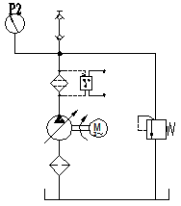
图1（变量叶片泵系统调压回路）
表1：变量叶片泵的输出压力确认表
序号 | 泵 源 | 功能要求 | P2（MPa） | 选手确认  （填赛位号） | 裁判确认  （签字确认） | 备注
1 | 变量叶片泵 | 系统压力
- .定量柱塞泵的安装与调试
- 要求1：按照图2要求，完成定量柱塞泵的安装及调试。
- 要求2：调试出定量柱塞泵的输出一级压力为4.5MPa±0.5 MPa，二级压力为3MPa±0.5 MPa，填入表2，数据须经裁判签字确认。

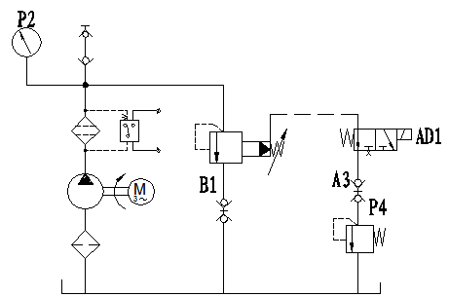
图2（定量柱塞泵系统调压回路）
表2：定量柱塞泵的输出压力确认表
序号 | 泵源 | 功能要求 | P2  （MPa） | 选手确认  （填赛位号） | 裁判确认  （签字确认） | 备注
1 | 定量柱塞泵 | 系统一级压力
2 | 定量柱塞泵 | 系统二级压力

（二）液压系统回路搭建与调试
根据赛场所提供设备，选手按任务书各液压系统回路的要求，选择适当的液压阀，组建任务书要求的一般回路或叠加回路，完成液压系统安装与调试。选手在调试中，可以根据自己情况，选择继电器点动分步调试，或在PLC下完成最终调试，注意安装及调试工艺须规范。
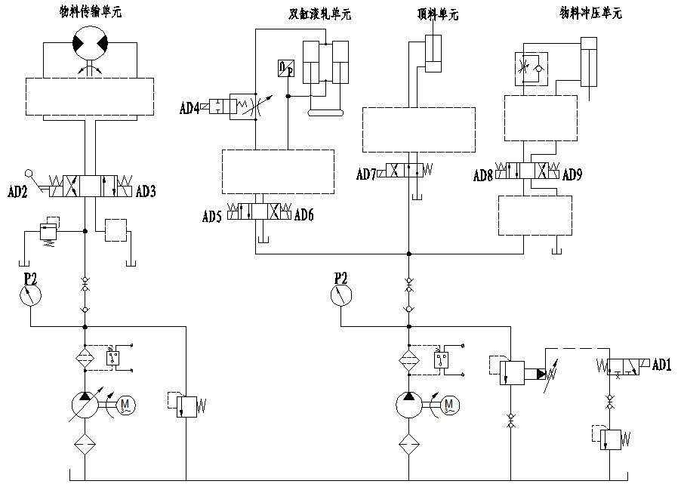
图3 全自动轧钢冲压模拟装置液压回路图

1.液压马达物料传输油路系统
选用叶片泵油路系统供油，系统供油压力4.2MPa（(一)已调定）液压马达物料传输油路系统按照图3液压回路图，在满足如下要求下进行液压系统安装与调试，注意安装及调试工艺须规范。
- 要求1：根据图3液压回路图，三位四通电磁换向阀处于中位时，液压泵卸荷，液压马达浮动，在图3中补画出换向阀的中位机能。
- 要求2：根据图3液压回路图，液压马达采用节流调速，在图3虚线框内补画缺失的液压元件符号。
- 要求3：根据图3液压回路图，选用现场提供的叠加式液压元件完成液压马达物料传输油路系统安装。
- 要求4：根据图3液压回路图，排除液压马达物料传输油路系统中已设置的液压系统故障，将结果填入表6中，调节相关的液压元件至物料传输油路系统回油流量为30mL/s±2 mL/s，测出流量值并经换算后填入表6中，将缺失元件补画在虚线框内。数据与功能结果须经裁判签字确认。
- 要求5：根据图3液压回路图，根据叠加阀在液压回路中的位置，在表3中填写出液压马达物料传输油路系统中叠加阀名称、叠加阀型号以及画出叠加阀职能符号。
表3：叠加阀在液压马达物料传输油路系统中的位置
3
2
1
0 | 叠加阀基板
叠加阀位置顺序 | 叠加阀名称 | 叠加阀型号 | 叠加阀职能符号
2.双缸物料滚轧油路系统
选用柱塞泵油路系统供油，系统供油压力为4.5MPa（(一)已调好），双缸物料滚轧油路系统按照图3液压回路图，在满足如下要求时，进行液压系统安装与调试，注意安装及调试工艺须规范。
- 要求1：根据图3液压回路图，选择合适的三位四通电磁换向阀，换向阀处于中位时，各油口均不通，在图3中补画出换向阀中位机能。
- 要求2：根据图3液压回路图，选用现场提供的叠加式液压元件完成双缸物料滚轧油路系统安装与调试。
- 要求3：要求液压双缸上行到底，有杆腔压力值为3.6MPa±0.2MPa，在图3虚线框内补画出缺失的液压元件符号，并在液压回路图中找出测压点，标注P1。压力值填入表6，数据与功能结果须经裁判签字确认。
- 要求4：液压双缸有快进-工进-位置保持-快退功能。请在表4中填写双缸物料滚轧油路系统电磁铁得失电表（注：得电为+，失电为-）。将液压双缸伸缩动作功能结果填入表6，结果须经裁判签字确认。
- 要求5：根据图3液压回路图，根据叠加阀在液压回路中的位置，在表5中填写出双缸物料滚轧油路系统中叠加阀名称、叠加阀型号以及画出叠加阀职能符号。
表4：双缸物料滚轧油路系统电磁铁得失电表
电磁铁  工序 | AD4 | AD5 | AD6
快进
工进
位置保持
快退
表5：叠加阀在双缸物料滚轧油路系统中的位置
3
2
1
0 | 叠加阀基板
叠加阀位置顺序 | 叠加阀名称 | 叠加阀型号 | 叠加阀职能符号
3.顶料油路系统
选用柱塞泵油路系统供油，系统供油压力为4.5MPa（(一)已调好），顶料油路系统按照图3液压回路图，在满足如下要求时，进行液压系统安装与调试，注意安装及调试工艺须规范。
- 要求1：根据图3液压回路图，选用现场提供的叠加式液压元件完成顶料油路系统安装与调试。
- 要求2：顶料单元液压缸上行到底后，叠加式压力继电器动作，动作压力为4.5MPa±0.5MPa，动作指示采用DW-03中 KA1指示灯表示（线路连接注意电源正负极），压力继电器已调试到要求动作值时红灯亮，未调试到要求动作值时红灯不亮（此处叠加式压力继电器采用的是常开触点），在图3虚线框内补画缺失的液压元件符号，在表6中记录动作状态，数据与功能结果须经裁判签字确认。
4.物料冲压油路系统
选用柱塞泵油路系统供油，系统供油压力为4.5MPa（(一)已调好），物料冲压油路系统按照图3液压回路图，在满足如下要求下进行液压系统安装与调试，注意安装及调试工艺须规范。
- 要求1：根据图3液压回路图，选择合适的三位四通电磁换向阀，换向阀处于中位时，液压泵不卸荷，执行机构浮动，在图3中补画出换向阀中位机能。
- 要求2：根据图3液压回路图，选用现场提供的板式液压元件完成物料冲压油路系统安装与调试。
- 求3：根据图3液压回路图，选择合适的液压元件完成物料冲压油路系统安装与调试。要求物料冲压油路系统断电时，液压缸能在任意位置快速停止下行，在图3中虚线框内补画出缺失的液压元件符号。
- 要求4：根据图3液压回路图，要求冲压缸下行到底，柱塞泵系统输出压力不变，冲压缸无杆腔压力值为3.6MPa±0.2MPa，在图3虚线框内补画出缺失的液压元件符号，并在液压回路图中找出测压点，标注P2。压力值填入表6，数据与功能结果须经裁判签字确认。
- 要求5：将冲压缸伸缩动作功能结果填入表6，结果须经裁判签字确认。
- 要求6：根据图3液压回路图，冲压缸下行采用的调速方式为（ ）
A．进油节流 B.回油节流 C.旁路节流 D.容积节流
5.液压系统单步调试记录
表6 单步调试参数与功能确认表
任务系统 | 流量L/min | 故障是否排除  （填“是”或“否”） | 选手确认  (填赛位号) | 裁判确认  （签字确认） | 备注
液压马达物料传输油路系统
任务系统 | 压力/MPa | 缸伸缩状态正常  （填“是”或“否”） | 选手确认  (填赛位号) | 裁判确认  （签字确认） | 备注
双缸物料滚轧油路系统
物料冲压油路系统
任务系统 | 压力继电器动作是否正常  （填“是”或“否”） | 缸伸缩状态正常  （填“是”或“否”） | 选手确认  (填赛位号) | 裁判确认  （签字确认） | 备注
顶料油路系统
（三）气动回路安装与调试
选手根据赛场提供的设备，采用规范的安装及调试工艺，结合气动回路系统原理图（图4），选用合理的气动阀及器件，完成气动系统回路安装与调试。
任务要求：
- 要求1：根据执行部件位置，合理利用赛场提供的气管及附件，完成气动回路的安装与调试。
- 要求2：气动系统回路额定压力值为：0.4MPa。
- 要求3：气动回路中设置有2个故障，请排除。
- 要求4：气动回路安装、调试及故障排除完毕，将调试结果填入表7中，结果须经裁判签字确认。
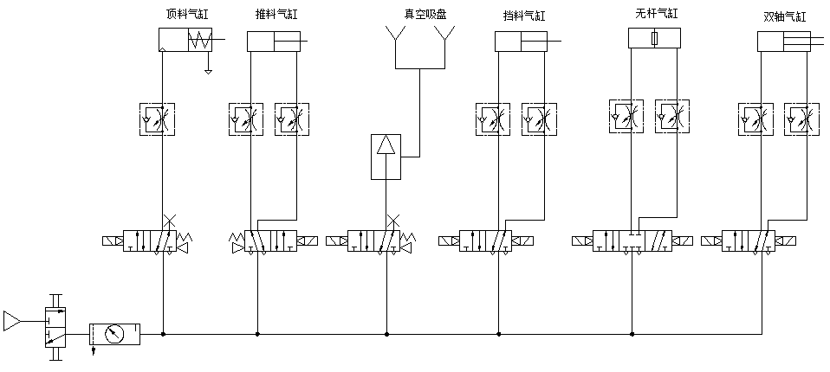
图4（气动回路系统安装图）
表7：气动回路的安装及调试确认表
序号 | 项目 | 完成情况  （填“是”或“否”） | 选手确认  （填赛位号） | 裁判确认  （签字确认） | 备注
1 | 顶料气缸 |  |  |  | 
2 | 推料气缸
3 | 挡料气缸
4 | 真空吸盘
5 | 双轴气缸
6 | 无杆气缸
7 | 故障排除 | 排除数量： 个
任务二、液压与气动系统回路设计或优化（15分）
任务要求1：液压系统油路优化
如图5为蓄能器保压回路。
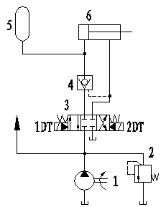
图5蓄能器保压回路
这种回路在工作过程中，在1DT断电，2DT通电的情况下，缸6由右向左的换向过程中，缸6左腔和蓄能器5由保压时的高压突然换成同油池的低压，势必造成压力冲击。
根据以上描述，分析原因，作出系统回路的优化方案，在附件3图纸中手动绘制液压回路原理图，并在对应的元件符号旁边标明具体名称。（要求采用标准的液压元件符号绘制液压原理图）
任务要求2：气动系统回路设计
如图6为某一雷管装药机的机械布置示意图、图7为系统位移步骤图（水平线1表示气缸伸出状态，0表示气缸缩回状态；垂直线表示气缸动作步骤），为保证生产安全，设备采用全气动系统，完成雷管自动生产功能。
送模气缸用于模具定位，伸出后把模具送至无杆气缸，无杆气缸带动模具进入装药位置；定量板控制加药；振动气缸伸出振动把定量板中的残留药振到管中，缩回振动把药斗中药填满定量板；防爆门气缸在模具进出防爆门时缩回，打开防爆门，其余为伸出状态，关闭防爆门。
将模具放置在进模位置后，按下启动按钮，系统的动作如下：送模气缸伸出，到位→送模气缸缩回，防爆门气缸缩回，到位→无杆气缸伸出，到位→防爆门气缸伸出，到位→定量板气缸伸出，到位→振动气缸伸出，到位→定量板气缸缩回，到位→振动气缸缩回，到位→防爆门气缸缩回，到位→无杆气缸缩回，到位→防爆门气缸伸出，动作完成。
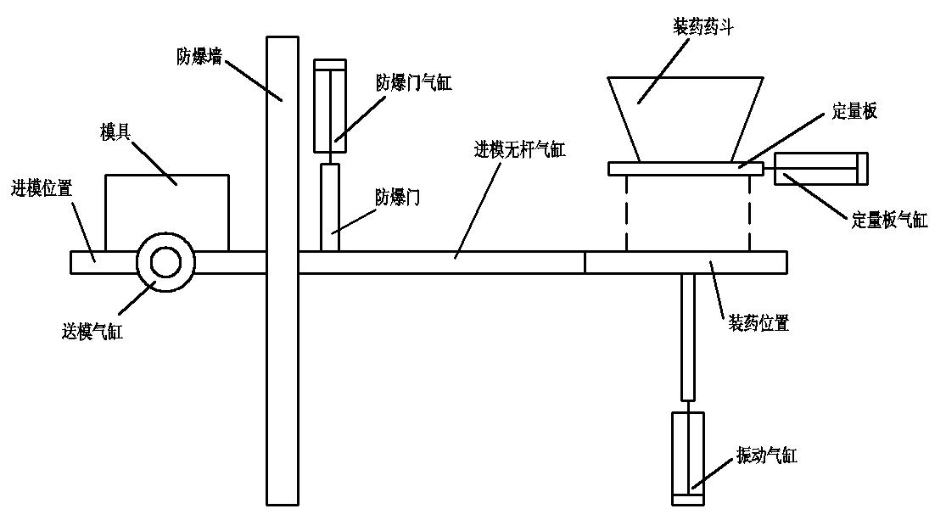
图6 雷管装药机机械布置示意图
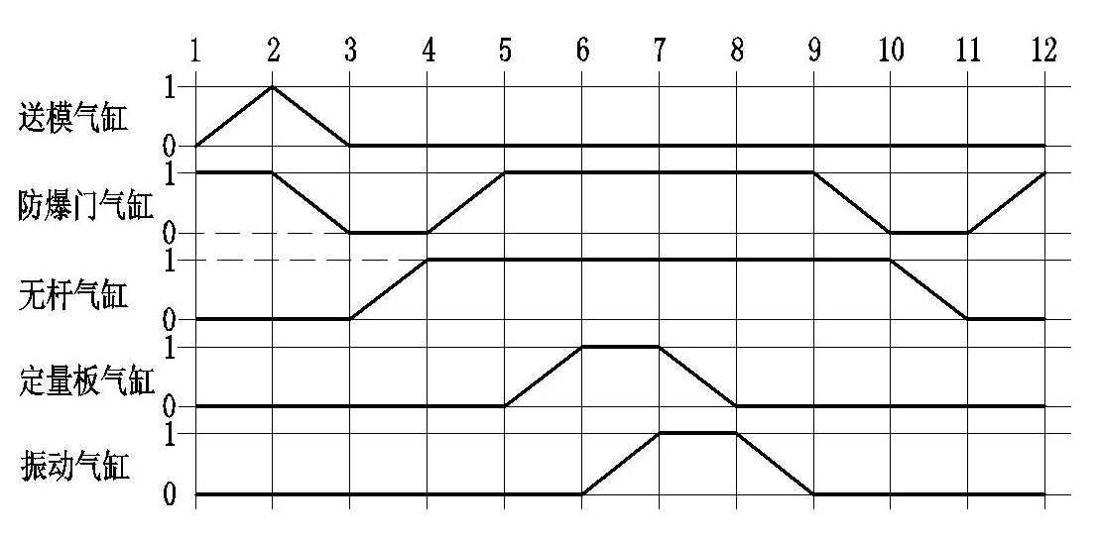
图7 气动系统步骤位移图
根据以上控制要求及动作步骤，在附件4图纸中绘制纯气动回路原理图，并在对应的元件符号旁边标明具体名称。（要求采用标准的气动元件符号绘制气动原理图）
任务三、电气控制回路连接与排故（10分）
选手根据赛场提供的设备，采用规范的安装及调试工艺，结合附件1或附件2（I/O分配表），选取合适的导线和辅件，完成电气控制回路的连接，并完成各执行部件动作功能测试。
任务要求：
- 要求1：实训导线、通信线的连接、插拔应符合操作规范。
- 要求2：挂箱面板同一接线柱最多插两层导线。
- 要求3：实训台与挂箱、阀与挂箱之间的连接导线，按不同功能分开进行捆扎，间距为80mm～100mm。
- 要求4：根据 I/O表，使用实验导线将液压电磁阀、气动电磁阀与相应控制单元的PLC输出端进行连接。
- 要求5：电气控制回路中设置有2个故障，请排除故障并将结果填入表8中，报请裁判确认并签字确认。
表8：电气控制回路连接与排故确认表
序号 | 项目 | 完成情况 | 选手确认  （填赛位号） | 裁判确认  （签字确认） | 备注
1 | 故障排除 | 排除数量： 个
任务四、控制系统PLC程序设计（15分）
根据所提供设备及工业气动元件、液压元件及赛场提供的任务书，编写 PLC控制程序，控制液压泵站、传输单元、滚轧单元、冲压单元、下料堆垛单元。把设计好的程序保存到电脑的 “D: \2018液压与气动系统装调与维护\赛位号\任务四 PLC程序文件夹”下。
任务要求：
（1）编写程序时，相应的输入输出点加上中文注释。
（2）控制系统：选用控制屏上模拟控制单元PLC与挂箱DW-02A（西门子）或挂箱DW—02B-2（三菱）模块两台PLC组成，两台PLC须通过 PPI网络通信（西门子）或N:N网络通信（三菱）进行数据交换。

（3）模拟量信号采集功能
- 温度采集功能：实时监测油箱的温度变化，与温度表示数差值±1℃，并以十进制形式在地址D112（西门子VD200）中显示当前温度值。
- 液压双缸位移采集功能：通过位移传感器，实时监测液压双缸活塞杆位置变化，并以十进制形式在地址D116（西门子VD208）中显示液压双缸活塞杆当前位移值。
- 冲压缸位移采集功能：通过位移传感器，实时监测冲压缸活塞杆位置变化，并以十进制形式在地址D120（西门子VD216）中显示冲压缸活塞杆当前位移值。
- 双缸滚轧单元液压缸压力采集功能：实时监测液压双缸有杆腔压力，并以十进制形式在地址D124（西门子VD224）中显示实时压力值。与压力表示数差值±0.2MPa。
（5）液压马达转速采集功能：实时监测液压马达的转速变化（要求50r/min±5r/min），并以十进制形式在地址D128（西门子VD50）（主站中的地址）中显示当前转速值。
（6）油箱温度控制功能：油温高于28℃，冷却风扇启动。（注：冷却器要串联在回油系统中）。
（7）泵站保护功能：油过滤器压差保护、液位低保护。
（8）切换功能：通过切换旋钮开关SA1可以选择“单模块调试功能”和“联动调试运行功能”。

（9）单模块调试功能
当选择“单模块调试功能”时，定量柱塞泵启动→延时3s→泵站控制阀得电。
  - 双缸滚轧单元自检：当按下按钮开关SB6（自锁）→液压双缸快进下行，当位移传感器检测到位移大于等于70mm±10mm时，自动切换到工进下行，下行到底，再按下按钮开关SB6（复位）时，液压双缸快速上行，液压双缸上行到底，完成双缸滚轧单元自检。
  - 顶料-冲压单元自检:当按下按钮开关SB7（自锁）→顶料缸伸出→顶料缸伸出到位→压力继电器动作→冲压缸伸出→冲压缸伸出到底→按下按钮开关SB7（复位）→冲压缸及顶料缸缩回→冲压缸缩回到位→完成顶料-冲压单元自检。
  - 气动回路自检：当按下按钮开关SB8（自锁 ）→顶料缸伸出→延时2s→推料缸伸出→推料缸伸出到位，挡料缸伸出→挡料杆伸出到位→双轴气缸伸出→双轴气缸伸出到位→双轴气缸缩回→双轴气缸缩回到位，无杆气缸右移→无杆气缸右移到位→按下按钮开关SB8（复位）→无杆气缸左移→无杆气缸左移到位，挡料气缸缩回→挡料气缸缩回到位，推料气缸缩回→推料气缸缩回到位，顶料缸缩回→完成气动回路自检。
以上功能自检完成后，泵站控制阀断电→延时3s→定量柱塞泵断电。

（10）联动调试运行功能
- 上料单元缺料报警功能：按下启动按钮SB2，“上料单元物料检测传感器”在5s内未检测到物料，系统不能启动，此时蜂鸣器以2Hz频率报警，若在5s内添加物料则停止报警，若5s时间内仍未检测到物料则蜂鸣器以4Hz频率报警，直到检测有物料方停止报警。
- 停止功能：物料离开上料单元后，按下停止按钮SB1，则系统不会立即停止，继续完成当前物料的加工和堆垛后，停止上料，蜂鸣器以１Hz的频率提示（注：泵站与传送系统不停止）。按启动按钮SB2后，蜂鸣器停止报警，继续上料运行。
- 复位功能：按下SB３按钮，系统进行复位。复位时根据各传感器是否处于初始状态，执行相应的复位动作，系统有15s的运行过程。完成后蜂鸣器以0.5Hz频率提示复位完成，5s后停止鸣叫。（在15s的复位运行过程中，再按SB3将不起作用）
- 系统工作流程：
按下SB2启动按钮，叶片泵启动→延时3s→柱塞泵启动→延时2s→泵站控制阀得电→液压马达正转→液压双缸快进至70mm±10mm→液压双缸工进至120mm±5mm（第二块130mm±5mm,第三块140mm±5mm）→顶料气缸伸出→延时2s→推料气缸推出物料→轧制单元入料检测传感器检测到物料（推料气缸推料到位后气缸缩回，到位后顶料气缸缩回）→冲压单元入料传感器检测到物料→挡料气缸伸出→冲压单元物料到位传感器检测到物料→液压双缸缩回→液压双缸缩回到位→顶料液压缸顶起物料→压力继电器动作→冲压液压缸伸出→冲压缸冲压两次→冲压液压缸、顶料液压缸缩回，同时延时2s→挡料气缸缩回→下料单元物料检测到位→下料单元双轴气缸伸出→双轴气缸伸出到位→气动吸盘吸取物料→2s后→双轴气缸缩回，缩回到位→无杆气缸右移，右移到位→步进电机由原点上升至第一块物料堆垛位置→气动吸盘关闭，完成第一块物料的堆垛→步进电机退回，退回到位→无杆气缸左移→左移到位，继续循环顶料、出料、滚轧、冲压及堆垛流程，完成剩余2块物料的加工。3块物料堆垛完成，蜂鸣器以1Hz鸣叫，马达停止运转、叶片泵停止→延时2s→泵站控制阀失电→延时3s→柱塞泵停止→延时3s，蜂鸣器停止鸣叫。
（10）选手PLC程序设计完成并下载调试完成后，在表9中记录各功能执行情况，报请裁判确认并签字确认。
表9：PLC程序功能确认表
序号 | 单元名称 | 运行功能是否正常  （填“是”或“否”） | 选手确认 | 裁判确认 | 备注
 | 程序标注 |  |  |  | 
 | 温度采集功能
 | 液压双缸位移采集功能
 | 冲压缸位移采集功能
 | 压力采集功能
 | 液压马达速度采集功能
 | 油箱温度控制功能
 | 泵站保护功能
 | 双缸滚轧单元自检功能
 | 顶料-冲压单元自检功能
 | 气动单元自检功能
 | 上料单元缺料报警功能
 | 停止功能
 | 复位功能
 | 系统工作流程
任务五、整机调试与运行（15分）
根据所提供设备并综合任务一、任务三、任务四，完成整机调试与运行。液压系统图见图3，气动系统图见图4。
将电脑“ D: \2018年液压与气动系统装调与维护\赛位号\任务四 PLC程序”文件夹下的PLC程序下载到相应的PLC中，进行整机调试与运行。
任务要求：
（1）叶片泵、柱塞泵依次能正常启动，泵站控制阀得电。
（2）上料单元顶料缸、推料缸能依次正常动作。
（3）双缸滚轧单元有快进、工进以及位置保持功能。
（4）顶料缸上行到底，压力继电器动作，冲压缸伸出，冲压缸冲压两次。
（5）下料单元具有物料搬运、堆垛功能，要求堆垛物料时，物料的下表面与接料台上表面间隙不得超过1cm，需完成3块物料堆垛。
（6）堆垛完成后，蜂鸣器以1Hz频率鸣叫，泵站停止后延时3s,蜂鸣器停止鸣叫。
（7）整套系统每个单元工作衔接流畅，不出现任何故障现象。
选手整机调试完成后，在表10中记录各单元运行功能，报请裁判确认并签字确认。
表10：整机运行与调试确认表
序号 | 任务要求描述 | 完成情况  （填“是”或“否”） | 选手确认  （填赛位号） | 裁判确认  （签字确认） | 备注
1 | 泵站顺序启动功能
2 | 上料单元送料功能
3 | 双缸滚轧功能
4 | 顶料-冲压功能
5 | 搬运及堆垛功能
6 | 堆垛完成提醒功能
7 | 系统工作流畅
任务六 职业素养（5分）
要求1：在操作过程中，严格按照企业职业素养要求进行操作；
要求2：在操作过程中，严格按照企业安全文明生产与职业规范要求进行操作。
注意：严禁在泵站运行时手伸进传输线内调试设备

说明：
1．在竞赛过程中，备注项中有“”标记的，表示选手已完成该项目内容，示意裁判，在裁判的监督下测量出数值并记录或电气测试结果，该数值只有一次测量机会，一经确定不得修改；电气测试结果不合格也不得修改，并作为该项目的评分依据。
2．系统开始运行时必须得到裁判的允许后，才能通电运行；若装配不完整，则不允许试运行。
3．在测量过程中，如裁判发现选手测量方法或选用工具不合理、不正确，可判定该项目未完成并不得分。
4．所有项目的监督检测时间都纳入竞赛时间，不另行增加时间。
5．未经裁判签名核实的数据都是无效数值，该项目不得分。
6．考试结束时应在选手签名一栏中签上选手赛位号，以确认自己的竞赛过程。
附件1

PHDW01-1面板主机 I/O分配表（三菱）
序号 | 注释 | 输入地址 | 序号 | 注释 | 输出地址
1 | 编码器A相脉冲 | X000 | 19 | 步进电机脉冲 | Y000
2 | 编码器B相脉冲 | X001 | 20 | 步进电机方向 | Y001
3 | 上料单元物料检测 | X002 | 21 | 顶料气缸 | Y002
4 | 轧制单元入料检测 | X003 | 22 | 推料气缸 | Y003
5 | 冲压单元入料检测 | X004 | 23 | 挡料气缸伸出 | Y004
6 | 冲压单元物料到位检测 | X005 | 24 | 挡料气缸缩回 | Y005
7 | 下料单元物料到位检测 | X006 | 25 | 无杆气缸左移 | Y006
8 | 升降台原点检测 | X007 | 26 | 无杆气缸右移 | Y007
9 | 升降台左极限检测 | X010 | 27 | 双轴气缸伸出 | Y010
10 | 升降台右极限检测 | X011 | 28 | 双轴气缸缩回 | Y011
11 | 推料原位 | X012 | 29 | 真空吸盘 | Y012
12 | 推料到位 | X013 | 30
13 | 挡料原位 | X014 | 31
14 | 挡料到位 | X015 | 32
15 | 无杆气缸原位 | X016 | 33
16 | 无杆气缸到位 | X017 | 34
17 | 双轴气缸伸出到位 | X020 | 35
18 | 双轴气缸缩回原位 | X021 | 36

DW-02B挂箱主机 I/O分配表（三菱）
序号 | 注释 | 输入地址 | 序号 | 注释 | 输出地址
1 | 停止按钮SB1 | X001 | 18 | 液压马达正转 | Y000
2 | 启动按钮SB2 | X002 | 19 | 液压双缸伸出 | Y001
3 | 复位按钮SB3 | X003 | 20 | 液压双缸缩回 | Y002
4 | 单/联动切换开关SA1 | X004 | 21 | 双缸滚轧速度控制阀 | Y003
5 | 双缸滚轧单元自检SB6 | X005 | 22 | 顶料缸伸出 | Y004
6 | 顶料-冲压单元自检SB7 | X006 | 23 | 冲压缸伸出 | Y005
7 | 气动回路自检SB8 | X007 | 24 | 冲压缸缩回 | Y006
8 | 液位低限信号 | X010 | 25 | 泵站控制阀 | Y007
9 | 压差发讯信号1 | X011 | 26 | 定量柱塞泵 | Y010
10 | 压差发讯信号2 | X012 | 27 | 变量叶片泵 | Y011
11 | 压力继电器 | X013 | 28 | 冷却风扇 | Y012
12 | 温度传感器 | CH1 (模拟量输入1) | 29 | 蜂鸣器 | Y013
13 | 双缸滚轧单元位移传感器 | CH2 (模拟量输入2) | 30 | 温度显示地址 | D112
14 | 冲压单元位移传感器 | CH3 (模拟量输入3) | 31 | 双缸位移显示地址 | D116
15 | 压力传感器（变送器） | CH4 (模拟量输入4) | 32 | 冲压缸位移显示地址 | D120
16 |  |  | 33 | 压力显示地址 | D124
17 |  |  | 34 | 速度显示地址 | D128
附件2

PHDW01-2面板主机I/O分配表（西门子）
序号 | 注释 | 输入地址 | 序号 | 注释 | 输出地址
1 | 编码器A脉冲 | I0.0 | 19 | 步进电机脉冲 | Q0.0
2 | 编码器B脉冲 | I0.1 | 20 | 步进电机方向 | Q0.1
3 | 上料单元物料检测 | I0.2 | 21 | 顶料气缸 | Q0.2
4 | 轧制单元入料检测 | I0.3 | 22 | 推料气缸 | Q0.3
5 | 冲压单元入料检测 | I0.4 | 23 | 挡料气缸伸出 | Q0.4
6 | 冲压单元物料到位检测 | I0.5 | 24 | 挡料气缸缩回 | Q0.5
7 | 下料单元物料到位检测 | I0.6 | 25 | 无杆气缸左移 | Q0.6
8 | 升降台原点检测 | I0.7 | 26 | 无杆气缸右移 | Q0.7
9 | 升降台左极限检测 | I1.0 | 27 | 双轴气缸伸出 | Q1.0
10 | 升降台右极限检测 | I1.1 | 28 | 双轴气缸缩回 | Q1.1
11 | 推料原位 | I1.2 | 29 | 真空吸盘 | Q2.0
12 | 推料到位 | I1.3 | 30
13 | 挡料原位 | I1.4 | 31
14 | 挡料到位 | I1.5 | 32
15 | 无杆气缸原位 | I2.0 | 33
16 | 无杆气缸到位 | I2.1 | 34
17 | 双轴气缸伸出到位 | I2.2 | 35
18 | 双轴气缸缩回原位 | I2.3 | 36

DW-02A挂箱主机 I/O分配表（西门子）
序号 | 注释 | 输入地址 | 序号 | 注释 | 输出地址
1 | 停止按钮SB1 | I0.1 | 18 | 液压马达正转 | Q0.0
2 | 启动按钮SB2 | I0.2 | 19 | 液压双缸伸出 | Q0.1
3 | 复位按钮SB3 | I0.3 | 20 | 液压双缸缩回 | Q0.2
4 | 单/联动切换开关SA1 | I0.4 | 21 | 双缸滚轧速度控制阀 | Q0.3
5 | 双缸滚轧单元自检SB6 | I0.5 | 22 | 顶料缸伸出 | Q0.4
6 | 顶料-冲压单元自检SB7 | I0.6 | 23 | 冲压缸伸出 | Q0.5
7 | 气动回路自检SB8 | I0.7 | 24 | 冲压缸缩回 | Q0.6
8 | 液位低限信号 | I1.0 | 25 | 泵站控制阀 | Q0.7
9 | 压差发讯信号1 | I1.1 | 26 | 定量柱塞泵 | Q1.0
10 | 压差发讯信号2 | I1.2 | 27 | 变量叶片泵 | Q1.1
11 | 压力继电器 | I1.3 | 28 | 冷却风扇 | Q2.0
12 | 温度传感器 | AIW4 (模拟量输入1) | 29 | 蜂鸣器 | Q2.1
13 | 双缸滚轧单元位移传感器 | AIW6 (模拟量输入2) | 30 | 温度显示地址 | VD200
14 | 冲压单元位移传感器 | AIW8 (模拟量输入3) | 31 | 双缸位移显示地址 | VD208
15 | 压力传感器（变送器） | AIW10 (模拟量输入4) | 32 | 冲压缸位移显示地址 | VD216
16 |  |  | 33 | 压力显示地址 | VD224
17 |  |  | 34 | 速度显示地址 | VD50

附件3
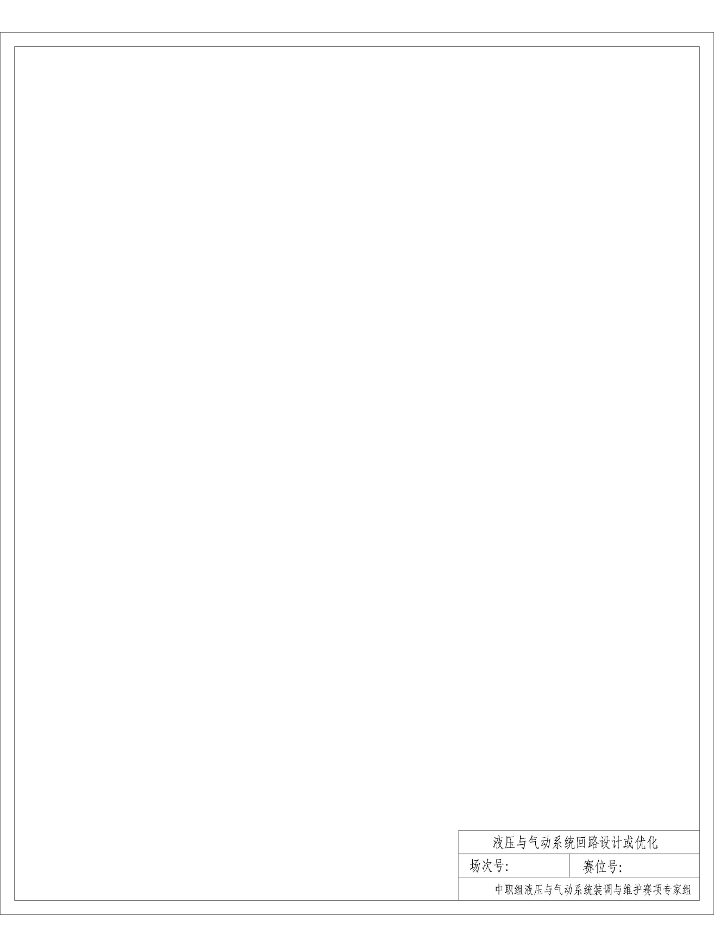
附件4

